Minh Chương test

**Test Circuit Breaker**

Test chuyển từ CLOSED ➔ OPEN

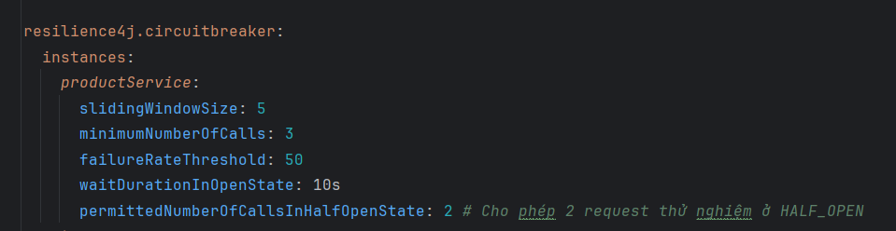

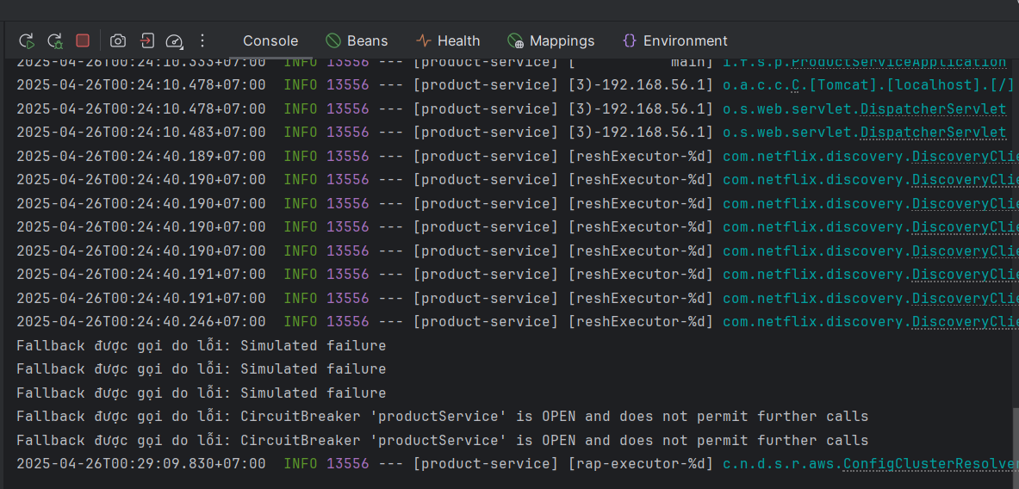

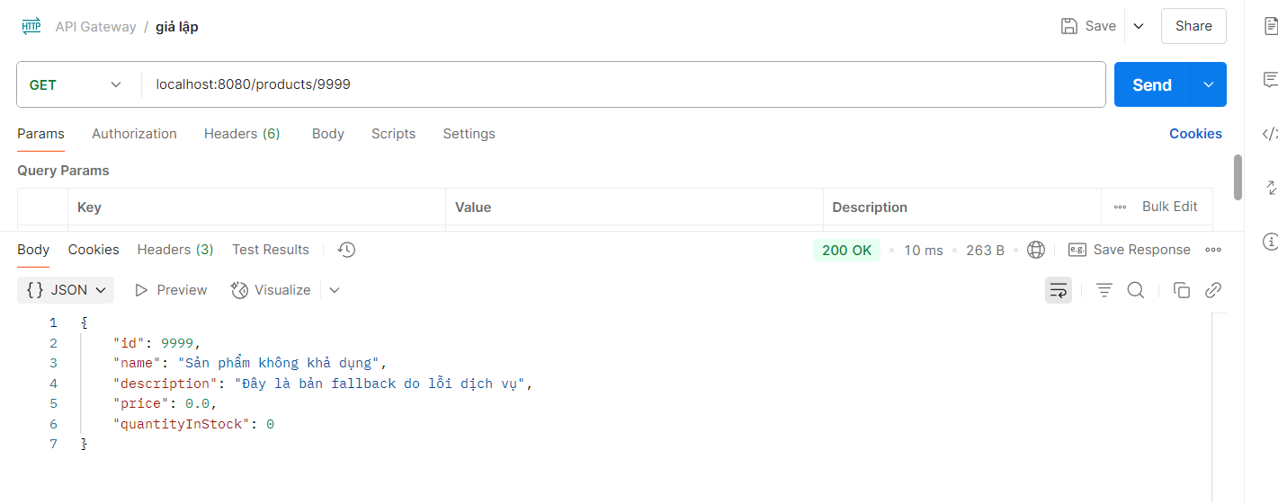

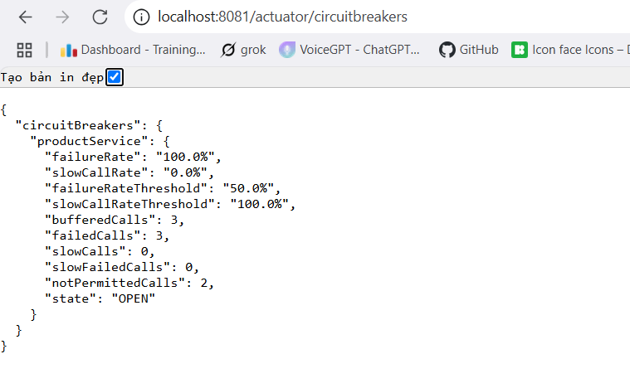

Test hành vi ở HALF_OPEN

Gửi request mới

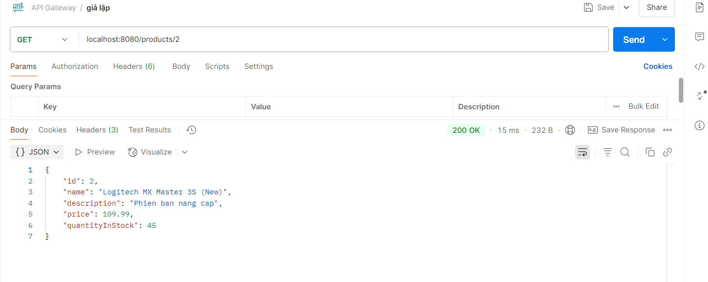

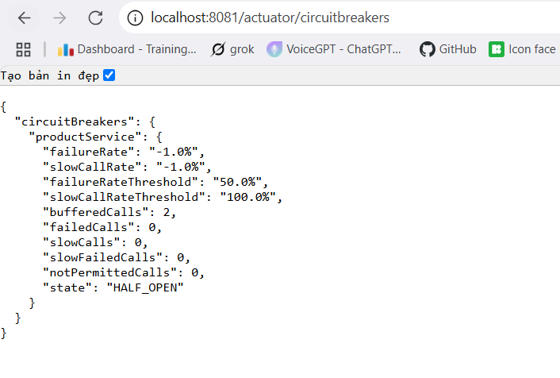

Sau khi gửi thành công 2 request thành công sau 10s chuyển trạng thánh thành CLOSED

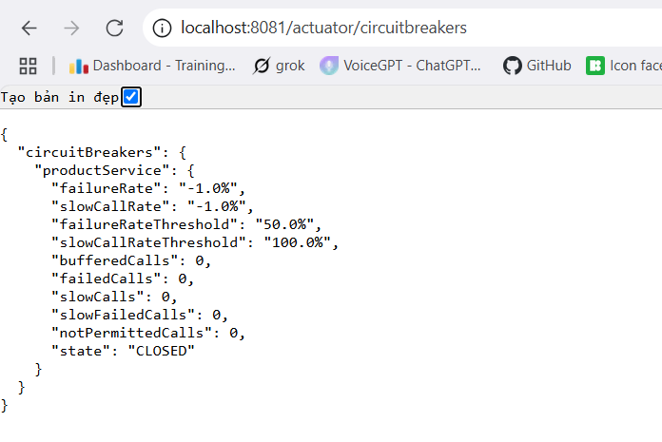

Test retry

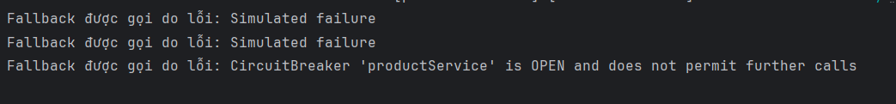

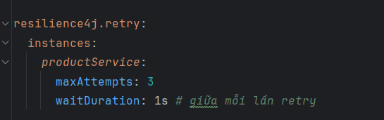

Test Rate Limiter Client

